TW-GY307多功能反应实验装置

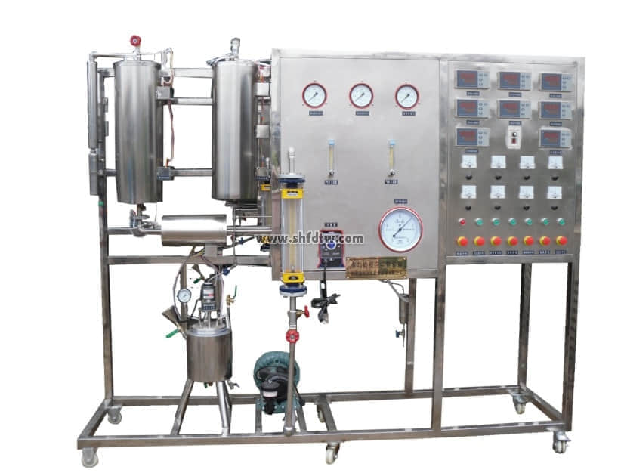

装置特点

1、本装置由固定床反应器、流化床反应器及釜式反应器组成，三套系统间可切换操作；应用于反应工程和催化反应工程和催化工程及化工工艺、生化工程、环境保护专业。  
2、可进行间歇、连续操作，能够完成气-固、固-液、液-液、气-液-固反应，操作方式多样化。  
3、各温度控制处实际温度与设定温度误差≦2℃；显示精度：0.1℃。温度控制灵活。恒温区较宽，采用高精度智能化仪表测、控温；整机流程设计合理，设备安装紧凑，操作方便，性能稳定，重现性好。  
  
装置功能  
1、了解多功能催化反应实验装置的组成及工艺。  
2、进行气固相催化反应、催化剂评价与工艺条件选择以及宏观动力学实验。  
3、进行加氢、脱氢、氧化、烃化、芳构化、氨化等有机催化反应的研究。  
4、了解液相釜式反应器的基本结构及工作原理。  
  
主要配置  
固定床反应器、流化床反应器、釜式反应器、计量泵、气泵、预热器、冷凝器、气液分离器、转子流量计、湿式气体流量计、温度仪表、压力仪表、电流表、调速电机、不锈钢框架及控制屏。  
  
公用设施  
水：装置需冷却水，自带和自来水管相连的接口。  
电：电压AC380V，功率8.0KW，标准三相四线制。每个实验室需配置1～2个接地点（安全地及信号地）。  
  
技术参数  
1、不锈钢管式反应器:φ20mmx550mm，  
2、加热炉功率1.5KW。  
3、预热器φ12x220mm，操作温度≤550℃，压力≤0.2MPa。  
4、304不锈钢流化床反应器，稀、浓相段直径：φ20—40mm，高度300—400mm，扩大段直径：φ57mm，长度80—220mm。  
5、不锈钢搅拌釜式反应器，釜容积0.5L，搅拌转速0-500r/min，压力0.15MPa，温度200℃。  
6、智能温控仪表、固态调压器、固态继电器控制，控温精度±2℃。  
7、冷凝器：φ40×400mm；气液分离器：φ50×150mm。  
8、预热器：φ10×250mm；加热功率0.5KW。  
9、微型隔膜计量泵；功率30W；最大流量3L/h；冲程频率120n/min；吸程2m。     
10、工作流量=（计量泵最大流量/冲程频率）×当前工作频率。  
11、湿式气体流量计：额定流量：0.5m3/h,容积：5L/r，精度：±1%。  
12、玻璃转子流量计：型号：LZB-10，测量范围：0.25-2.5m3/h，介质：空气。  
13、各项操作及压力、流量的显示、调节、控制全在控制屏面板进行。  
14、控制屏面板及框架为304不锈钢材质，结构紧凑，外形美观，流程简单、操作方便。  
15、外形尺寸：2000×600×1900mm（长×宽×高），外形为可移动式设计，带3寸双刹车轮。

测控组成

|  |  |  |  |
| --- | --- | --- | --- |
| 变量 | 检测机构 | 显示机构 | 执行机构 |
| 气体流量 | 转子流量计 | 转子流量计 | 手动阀控 |
| 液体加入量 | 计量泵 | 数字流量显示仪 | 冲程频率调节 |
| 固定床预热温度 | K型热电偶 | 数字温度控制仪 | 固态调压模块 |
| 固定床加热炉温度 | K型热电偶 | 数字温度控制仪 | 固态调压模块 |
| 固定床反应温度 | K型热电偶 | 数字温度仪表 | 无 |
| 流化床预热温度 | K型热电偶 | 数字温度控制仪 | 固态调压模块 |
| 流化床加热炉温度 | K型热电偶 | 数字温度控制仪 | 固态调压模块 |
| 流化床反应温度 | K型热电偶 | 数字温度仪表 | 无 |
| 釜式反应器温度 | K型热电偶 | 数字温度控制仪 | 固态调压模块 |
| 反应压力 | 指针式压力表 | 压力表就地显示 | 无 |